Правило 1. Соблюдай ПДД РФ!
Пешеходы должны переходить дорогу ПО ПЕШЕХОДНЫМ ПЕРЕХОДАМ, в том числе по подземным и надземным, а при их отсутствии - на перекрестках по линии тротуаров или обочин.
В местах, где движение регулируется, пешеходы должны руководствоваться сигналами регулировщика или пешеходного светофора, а при его отсутствии - транспортного светофора.
На нерегулируемых пешеходных переходах пешеходы могут выходить на проезжую часть (трамвайные пути) после того, как оценят расстояние до приближающихся транспортных средств, их скорость и УБЕДЯТСЯ, что ПЕРЕХОД будет для них БЕЗОПАСЕН. При переходе дороги вне пешеходного перехода (при отсутствии его в зоне видимости – на перекрестках по линии тротуаров или обочин), пешеходы, кроме того, не должны создавать помех для движения транспортных средств и выходить из-за стоящего транспортного средства или иного препятствия, ограничивающего обзорность, не убедившись в отсутствии приближающихся транспортных средств.
Выйдя на проезжую часть (трамвайные пути), пешеходы не должны задерживаться или останавливаться, если это не связано с обеспечением безопасности движения. Пешеходы, не успевшие закончить переход, должны остановиться на островке безопасности или на линии, разделяющей транспортные потоки противоположных направлений. Продолжать переход МОЖНО ЛИШЬ УБЕДИВШИСЬ в безопасности дальнейшего движения и с учетом сигнала светофора (регулировщика).

Правило 2. ВСЕГДА будь внимателен! Сначала УБЕДИСЬ в безопасности перехода, только потом начинай переходить!

Правило 3. В темное время суток и в условиях недостаточной видимости ИСПОЛЬЗУЙ световозвращающие элементы!
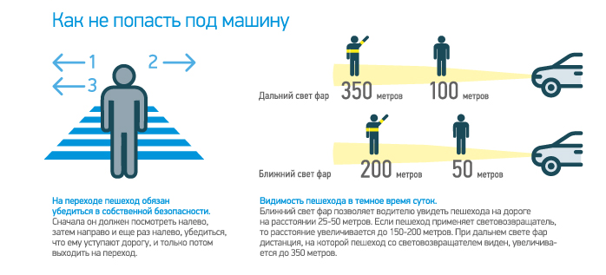
Административный штраф за нарушение ПДД РФ пешеходом
от 500 до 1500 рублей (статья 12.29, 12.30 КоАП РФ).

